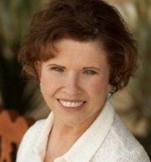
德鲁希拉•坎贝尔（Drusilla Campbell）出生于澳大利亚的墨尔本，六岁时随母亲移居美国加利福尼亚州。年轻时曾居住在欧洲和中美洲，与丈夫现居于圣地亚哥。

她的作品包括颇受好评的小说：《原始森林》（Wildwood）、《天边》（The Edge of Sky）、《消失的小女孩》（Little Girl Gone）和《血橙》（Blood Orange）。

作者的网站：http://drusillacampbell.com/

